MODUL AJAR KURIKULUM MERDEKA
Bab II MEYAKINI HARI AKHIR DENGAN MAWAS DIRI

INFORMASI UMUM
A. IDENTITAS MODUL
Penyusun  Instansi  Tahun Penyusunan  Jenjang Sekolah  Mata Pelajaran  Fase / Kelas / Semester  Alokasi Waktu | :  :  :  :  :  :  : | ................................................  ................................................  Tahun 20..  SMP  Pendidikan agama Islam dan Budi Pekerti  D / IX / I (Ganjil)  3 Pekan / 9 jam pelajaran
B. KOMPETENSI AWAL
Capaian Pembelajaran Fase D
Pada akhir Fase D, pada elemen Al-Qur’an Hadis peserta didik memahami definisi Al-Qur’an dan Hadis Nabi dan posisinya sebagai sumber ajaran agama Islam. Peserta didik juga memahami pentingnya pelestarian alam dan lingkungan sebagai bagian yang tidak terpisahkan dalam ajaran Islam. Peserta didik juga mampu menjelaskan pemahamannya tentang sikap moderat dalam beragama. Peserta didik juga memahami tingginya semangat keilmuan beberapa intelektual besar Islam. Dalam elemen akidah, peserta didik mendalami enam rukun Iman. Dalam elemen akhlak, peserta didik mendalami peran aktivitas salat sebagai bentuk penjagaan atas diri sendiri dari keburukan. Peserta didik juga memahami pentingnya verifikasi (tabayyun) informasi sehingga dia terhindar dari kebohongan dan berita palsu. Peserta didik juga memahami definisi toleransi dalam tradisi Islam berdasarkan ayat- ayat Al-Qur’an dan Hadis-Hadis Nabi. Peserta didik juga mulai mengenal dimensi keindahan dan seni dalam Islam termasuk ekspresi-ekspresinya. Dalam elemen ibadah, peserta didik memahami internalisasi nilai-nilai dalam sujud dan ibadah salat, memahami konsep mu‘āmmalah, riba, rukhsah, serta mengenal beberapa mazhab fikih, dan ketentuan mengenai ibadah qurban. Dalam elemen sejarah, peserta didik mampu menghayati penerapan akhlak mulia dari kisah-kisah penting dari Bani Umayyah, Abbasiyyah, Turki Usmani, Syafawi dan Mughal sebagai pengantar untuk memahami alur sejarah masuknya Islam ke Indonesia.
Capaian Pembelajaran Fase D Berdasarkan Elemen
Elemen | Capaian Pembelajaran
Akidah | Peserta didik mendalami enam rukun Iman.

C. PROFIL PELAJAR PANCASILA
- Beriman, Bertakwa Kepada Tuhan Yang Maha Esa, Dan Berakhlak Mulia
D. SARANA DAN PRASARANA
Kebutuhan sarana prasarana dan media pembelajaran
- LCD Projector, Speaker aktif, Notebook, CD Pembelajaran interaktif, HP, kamera, kertas karton, spidol atau media lain sesuai situasi dan kondisi sekolah.
E. TARGET PESERTA DIDIK
- Peserta didik reguler/tipikal: umum, tidak ada kesulitan dalam mencerna dan memahami materi ajar.
F. MODEL PEMBELAJARAN
- Pembelajaran Tatap muka.
KOMPONEN INTI
A. TUJUAN KEGIATAN PEMBELAJARAN
Tujuan Pembelajaran Bab :
Setelah mempelajari materi ini, peserta didik diharapkan mampu mendeskripsikan pengertian iman dan dalil naqli iman kepada hari akhir, mengidentifikasi macam-macam nama kiamat, mendeskripsikan gambaran peristiwa kiamat kubra dan kiamat sugra, mengklasifikasikan kehidupan yang dialami manusia setelah hari kiamat, membuat karya sederhana (misalnya infografis, peta konsep) secara kreatif mengenai perjalanan kehidupan yang dialami manusia setelah hari kiamat, sehingga meyakini akan datangnya hari akhir, berperilaku mawas diri sebagai bentuk keimanan kepada Hari Akhir.

Tujuan Pembelajaran per Sub Bab
a. Pertemuan pertama
Melalui metode pembelajaran inquiry learning, peserta didik mampu:
1) Mendeskripsikan pengertian iman kepada hari akhir dengan benar
2) Menyimpulkan makna dalil naqli iman kepada hari akhir dengan benar
3) Meyakini akan datangnya hari akhir.
b. Pertemuan kedua
Melalui Metode reflektif thinking dan jigsaw, peserta didik mampu:
1) Mengidentifikasi macam-macam nama hari kiamat dengan benar.
2) Mengaitkan contoh kejadian kehidupan sehari-hari dengan tanda kiamat sugra.
3) Mendeskripsikan gambaran peristiwa kiamat kubra dalam Al-Qur‘an dengan benar.
4) Menjelaskan tanda-tanda sebelum datangnya kiamat berdasarkan Al-Qur‘an dan Hadis.
5) Terbiasa berperilaku mawas diri dalam setiap perbuatan sebagai implementasi pemahaman iman kepada hari akhir.
c. Pertemuan ketiga
Melalui model pembelajaran berbasis produk dan reflektif thinking, peserta didik mampu:
1) Mengklasifikasikan kehidupan yang dialami manusia setelah hari kiamat.
2) Membuat karya (misalnya: infografis atau peta konsep) secara kreatif mengenai perjalanan kehidupan yang dialami manusia setelah kiamat.
3) Menunjukkan perilaku mawas diri sebagai bentuk keimanan kepada hari akhir.
B. PEMAHAMAN BERMAKNA
a. Iman Kepada Hari Akhir
b. Kiamat Sugra dan Kiamat Kubra
c. Rangkaian peristiwa kehidupan akhirat
d. Perilaku mawas diri dan berintegritas
C. PERTANYAAN PEMANTIK
a. Guru meminta peserta didik untuk mengamati Infografis bab 2 tentang iman kepada hari akhir.
b. Guru memberikan penjelasan tambahan apabila peserta didik belum memahami Infografis, selanjutnya guru meminta peserta didik untuk membaca Pantun Islami dan mengerjakan aktivitas 1 sebagai respons terhadap pantun Islami.
c. Guru mengajak peserta didik untuk membaca rubrik Tafakur dan melakukan aktivitas 2 sebagai respons terhadap rubrik tafakur.
d. Setelah itu guru memberikan kata kunci topik yang akan dibahas terdapat pada rubik Titik Fokus.
D. KEGIATAN PEMBELAJARAN
Pertemuan pertama Model pembelajaran Inquiry learning
a. Kegiatan Pendahuluan
1) Guru membuka pembelajaran dengan salam.
2) Guru mengajak peserta didik untuk berdoa, membaca ayat Al-Qur’an surat/ayat pilihan.
3) Guru menyiapkan fisik dan mental peserta didik untuk belajar, dengan mengecek kehadiran, kerapian pakaian dan memberikan beberapa pertanyaan terkait kesiapan psikis mereka mengikuti pelajaran
4) Guru memberikan motivasi dan pengajuan pertanyaan yang berkaitan dengan materi pembelajaran, menyampaikan cakupan materi, tujuan, dan kegiatan yang akan dilakukan lingkup dan teknik penilaian.
5) Mengkondisikan peserta didik untuk duduk secara berkelompok.

b. Kegiatan inti
1) Guru menjelaskan secara singkat tentang pengertian dan dalil iman kepada hari akhir
2) Guru mengajak peserta didik untuk mendiskusikan tentang perilaku manusia terhadap datangnya hari kiamat.
3) Guru mengajukan berbagai pertanyaan perilaku manusia terhadap datangnya hari kiamat yang dituangkan dalam aktivitas 3, peserta didik mendiskusikannya di kelompok masing-masing.
4) Setiap kelompok mencari beberapa contoh perilaku orang yang beriman dan tidak beriman terhadap datangnya hari kiamat.
5) Setiap kelompok mempresentasikan hasil diskusinya di depan kelas, dan kelompok yang lain menanggapinya.
6) Setiap kelompok memperbaiki hasil diskusinya dengan kelompok lain, dan merumuskan perilaku yang sebaiknya dilakukan manusia untuk menghadapi hari akhir.
7) Guru mengingatkan dan mengajak peserta didik agar senantiasa mengimani datangnya hari akhir.

c. Kegiatan penutup
1) Guru dan peserta didik menyimpulkan materi pelajaran.
2) Guru dan peserta didik melakukan refleksi.
3) Guru dapat memberikan penugasan dan informasi lain sebagai tindak lanjut proses pembelajaran.
4) Mengajak semua peserta didik untuk mengakhiri pembelajaran dengan berdoa.
Pertemuan kedua Metode reflektif thinking dan Jigsaw
a. Kegiatan Pendahuluan
1) Guru membuka pembelajaran dengan salam.
2) Guru mengajak peserta didik untuk berdoa, membaca ayat Al-Qur’an surat/ayat pilihan.
3) Guru menyiapkan fisik dan mental peserta didik untuk belajar, dengan mengecek kehadiran, kerapian pakaian dan memberikan beberapa pertanyaan terkait kesiapan psikis mereka mengikuti pelajaran
4) Guru memberikan motivasi dan pengajuan pertanyaan yang berkaitan dengan materi pembelajaran, menyampaikan cakupan materi, tujuan, dan kegiatan yang akan dilakukan lingkup dan teknik penilaian.
5) Mengkondisikan peserta didik untuk duduk secara berkelompok.

b. Kegiatan inti
1) Peserta didik duduk secara berkelompok
2) Guru dan peserta didik bertanya jawab terkait macam-macam nama kiamat, serta kaitannya dengan kejadian kehidupan sehari-hari
3) Untuk menguatkan materi, peserta didik diajak untuk merenungkan kaitan dengan kematian dan bekal yang harus dipersiapkan melalui aktivitas 4, guru memberikan respon terhadap pekerjaan peserta didik.
4) Guru mengingatkan dan mengajak peserta didik agar senantiasa berperilaku mawas diri dalam setiap perbuatan sebagai implementasi pemahaman iman kepada hari akhir.
5) Guru menjelaskan secara singkat gambaran peristiwa kiamat kubra dalam Al-Qur‘an.
6) Peserta didik dibagi beberapa kelompok, dan setiap kalompok diberi materi yang berbeda sebagaimana tertuang dalam aktivitas 5, diskusikan dalam kelompok “upaya yang harus dilakukan oleh kalian sebagai bentuk perilaku iman kepada hari akhir, serta tanda-tanda sebelum datangnya kiamat”.
7) Setiap kelompok menetapkan anggota ahli yang akan bergabung dalam kelompok ahli.
8) Anggota kelompok ahli dari masing-masing kelompok berkumpul dan mendiskusikan tugas yang harus dikerjakan.
9) Setelah memahami materi, kelompok ahli menyebar dan kembali ke kelompok masing-masing kemudian menjelaskan materi kepada rekan kelompoknya.
10) Setiap kelompok mempresentasikan hasil diskusinya.

c. Kegiatan penutup
1) Guru dan peserta didik menyimpulkan materi pelajaran.
2) Guru dan peserta didik melakukan refleksi.
3) Guru dapat memberikan penugasan dan informasi lain sebagai tindak lanjut proses pembelajaran.
4) Mengajak semua peserta didik untuk mengakhiri pembelajaran dengan berdoa.
Pertemuan ketiga Model Pembelajaran Berbasis Produk dan Reflektif Thinking
a. Kegiatan Pendahuluan
1) Guru membuka pembelajaran dengan salam.
2) Guru mengajak peserta didik untuk berdoa, membaca ayat Al-Qur’an surat/ayat pilihan.
3) Guru menyiapkan fisik dan mental peserta didik untuk belajar, dengan mengecek kehadiran, kerapian pakaian dan memberikan beberapa pertanyaan terkait kesiapan psikis mereka mengikuti pelajaran
4) Guru memberikan motivasi dan pengajuan pertanyaan yang berkaitan dengan materi pembelajaran, menyampaikan cakupan materi, tujuan, dan kegiatan yang akan dilakukan lingkup dan teknik penilaian.
5) Mengkondisikan peserta didik untuk duduk secara berkelompok.

b. Kegiatan inti
1) Guru menjelaskan secara singkat rangkaian peristiwa setelah kiamat 2) Peserta didik secara berkelompok membuat karya (misalnya infografis, peta konsep) secara kreatif mengenai perjalanan kehidupan yang dialami manusia setelah hari kiamat, seperti tertuang dalam aktivitas 7
3) Setiap kelompok secara bergiliran, mempresentasikan hasil produk
4) Mengevaluasi pengalaman saat membuat produk ,dan melakukan refleksi
5) Untuk menguatkan materi, peserta didik diajak untuk merenungkan kaitan dengan upaya yang harus dilakukan sebagai bentuk perilaku iman kepada hari akhir melalui aktivitas 8, guru memberikan respon terhadap pekerjaan peserta didik.
6) Guru mengingatkan dan mengajak peserta didik agar senantiasa berperilaku mawas diri sebagai bentuk keimanan kepada Hari Akhir

c. Kegiatan penutup
1) Guru dan peserta didik menyimpulkan materi pelajaran.
2) Guru dan peserta didik melakukan refleksi.
3) Guru dapat memberikan penugasan dan informasi lain sebagai tindak lanjut proses pembelajaran.
4) Mengajak semua peserta didik untuk mengakhiri pembelajaran dengan berdoa.
Metode dan Aktivitas Pembelajaran Alternatif
Selain menggunakan metode dan aktivitas seperti di atas, bisa juga menggunakan metode lainnya seperti:
a. Pertemuan Pertama : Problem Based Introduction (PBI)
b. Pertemuan Kedua : Group Investigation (GI)
c. Pertemuan Ketiga : Market Place Activity
d. Untuk pembelajaran jarak jauh jarak jauh bisa menggunakan menggunakan metode Critical Incident (Pengalaman penting) dengan media WhatsApp, google meet atau zoom meeting, dan lain-lain sesuai kondisi.
Panduan Pembelajaran bagi Peserta didik dengan Kemampuan Berbeda
a. Bagi peserta didik yang mengalami kesulitan belajar pada materi bab ini, guru dapat menerapkan teknik bimbingan kelompok/bimbingan individual/tutor sebaya/sistem modul/bantuan komputer (computer assisted instruction)/pembelajaran terprogram/pembelajaran dengan sistem pemberian tugas khusus.
b. Bagi peserta didik yang memiliki kecepatan belajar, guru dapat memberdayakan mereka menjadi tutor sebaya atau memberikan pengayaan yang berasal dari beragam sumber belajar.
Selain itu guru juga harus melakukan koordinasi dan komunikasi dengan wali kelas, guru BK, orang tua bahkan dengan konselor untuk membantu memberikan pelayanan bagi peserta didik dengan beraneka ragam kemampuan.
Penguatan Materi
Guru melakukan klarifikasi dan penguatan materi yang bisa dipandu dengan rubrik Ikhtisar yang ada di buku peserta didik, untuk membaca rubrik Ikhtisar agar mengetahui poin-poin penting materi yang dibahas. Poin-poin penting tersebut dapat menumbuhkan rasa keingintahuan peserta didik agar lebih mendalami materi. Oleh karena itu peserta didik harus dimotivasi untuk membaca materi secara lengkap.
E. REFLEKSI
Aktivitas Refleksi
Peserta didik diajak untuk melakukan aktivitas refleksi yang ada dalam rubrik yaitu: Uswatun Hasanah, Pribadi Pelajar Berkarakter.
a. Untuk menguatkan karakter peserta didik, guru meminta mereka membaca kisah inspiratif dalam rubrik Uswatun Hasanah, kemudian mengerjakan aktivitas 9 buku peserta didik, untuk menggali nilai-nilai teladan yang bisa diambil dari kisah tersebut dan diterapkan dalam kehidupan sehari-hari
b. Guru meminta peserta didik untuk mengukur sejauh mana karakter yang telah dimiliki terkait materi bab ini padar ubrik Pribadi Pelajar Berkarakter, sebagai upaya merefleksi diri setelah mengikuti pembelajaran
a. Uswatun Hasanah
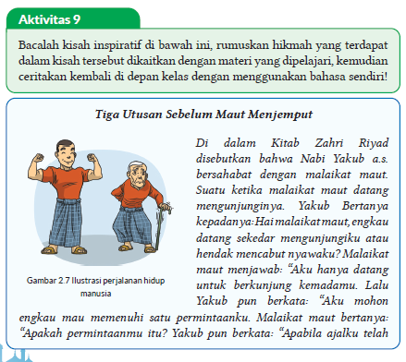
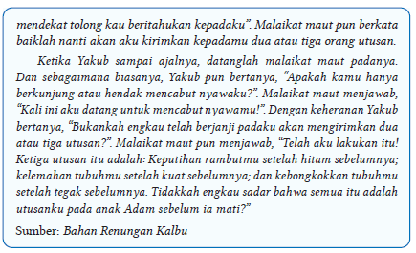
b. Pribadi Pelajar Berkarakter
Setelah mempelajari materi iman kepada hari akhir, diharapkan mampu membentuk karakter diri kalian menjadi pribadi yang lebih berkualitas.
Untuk mengukur sejauh mana karakter yang telah mampu kamu miliki, silakan isi tabel berikut ini dengan tanda centang (✓) sesuai dengan keadaan sebenarnya.
Tabel 2.4 Tabel Pribadi Pelajar Berkarakter
No | Karakter yang Diharapkan | Mampu | Belum Mampu
1. | Beriman kepada hari akhir
2. | Taat kepada Allah Swt
3. | Mawas diri/hati-hati dalam bertindak
4. | Semangat dalam beribadah
5. | Disiplin
6. | Ikhlas
Apakah kalian sudah memiliki karakter-karakter tersebut? Sebaiknya mulailah dari diri kita sendiri, mulai dari hal kecil, dan mulai dari sekarang untuk membentuk karakter diri menjadi pribadi yang lebih berkualitas.
F. PENILAIAN
a. Penilaian sikap (Rubrik Mari Bermuhasabah)
Rubrik ini berisi penilaian diri untuk sikap spiritual dan sikap sosial yang harus diisi peserta didik dengan jujur. Teknik penilaian yang disajikan yaitu dengan:
1) Peserta didik mengerjakan rubrik mari bermuhasabah, dengan memberikan tanda centang (√) di bawah gambar emoticon sesuai keadaan sebenarnya, kemudian sertakan juga alasannya.
2) Guru memberikan tanggapan pada kolom Catatan/Penilaian Guru.
3) Apabila peserta didik belum menunjukkan sikap yang diharapkan, dapat dilakukan tindak lanjut dengan melakukan pembinaan oleh guru, wali kelas dan/atau guru BK.

1. Mari Bermuhasabah
Mari kita introspeksi diri, perilaku apa yang sudah kita lakukan, yang berkaitan dengan materi di atas. Berilah respons pada pernyataan berikut dengan cara memberikan centang pada lambang emoticon berikut = selalu, = sering, = jarang, = tidak pernah, berikut alasannya!
Tabel 2.5 Tabel Mari Bermuhasabah
No | Pernyataan |  |  |  |  | Alasan
1 | Saya meyakini bahwa kehidupan di dunia ini hanyalah sementara.
2 | Saya meyakini bahwa semua perbuatan manusia di dunia akan diperhitungkan di akhirat kelak.
3 | Pada saat ada kerabat yang meninggal dunia, saya merasa diingatkan bahwa pada suatu saat nanti hal itu akan terjadi kepada diri saya.
4 | Saya akan berperilaku jujur, bertanggung jawab, dan adil sesuai dengan keimanan kepada hari akhir.
5 | Saya akan mengisi hidup dengan sikap syukur dan sabar yang akan menjadi penolong saya di akhirat.
6 | Saya memperbanyak membaca istighfar dan berjanji tidak akan mengulangi perbuatan dosa.
7 | Saya akan lebih hati-hati dalam memilih teman, karena akan berpengaruh terhadap perilaku saya sehari-hari.
8 | Saya rajin belajar karena saya yakin dengan belajar me-mudahkan saya untuk berbuat kebajikan.
9 | Saya membiasakan berbuat baik kepada siapa pun
10 | Saya menyesal bila meninggalkan kewajiban salat.

b. Penilaian pengetahuan (Rubrik Mari Berlatih)
Bagian ini merupakan penilaian pengetahuan menggunakan teknik tes tertulis terdiri dari 10 soal pilihan ganda yang memiliki 4 item pilihan, dan 5 soal uraian. Soal disediakan secara bervariasi dan mengarah kepada Hight Order Thinking Skill (HOTS). Guru juga dapat mengembangkan soal-soal lebih lanjut.
1) Soal pilihan ganda
Mari Berlatih
Untuk menguji pemahaman kompetensi kalian, silakan beri tanda silang pada jawaban yang kalian anggap paling sesuai!
1. Allah telah mengisyaratkan bahwa semua makhluk hidup di dunia ini yang memiliki nyawa, akan kembali kepada-Nya, seperti dalam Surah Q.S. an-Nisā’ [4]: 78 berikut!
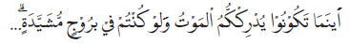
Berdasarkan ayat tersebut, kejadian kiamat sugra di antaranya ditunjukkan melalui…
A. peristiwa meninggalnya seseorang
B. langit terbelah dan bumi diratakan
C. bumi mengeluarkan beban yang berat
D. manusia seperti anai-anai yang berterbangan
2. Berakhirnya kehidupan di dunia adalah suatu kepastian, dan tidak ada seorang pun yang mengetahui kapan terjadinya hari kiamat tersebut, melainkan hanya tahu dari tanda-tanda sebelum datangnya kiamat.
Salah satu tanda sebelum datang Kiamat adalah keluarnya Dajal yang mengandung makna …
A. semakin merajalelanya kemaksiatan
B. semakin giat orang-orang melakukan ibadah
C. semakin semangat orang berlomba dalam kebaikan
D. semakin banyak orang yang menyadari kesalahannya
3. Perhatikan peristiwa berikut!
1) Terbitnya matahari dari arah barat.
2) Munculnya Imam Mahdi sang penegak keadilan.
3) Keluarnya Yakjuj dan Makjuj pembuat kerusakan di dunia.
4) Munculnya Dajal yang mengajak kepada jalan yang tersesat.
5) Munculnya hewan aneh yang dapat berbicara dengan manusia.
Peristiwa di atas sebagai tanda akan datangnya….
A. qadar Allah C. Kiamat Kubra
B. takdir Allah D. Kiamat Sugra
4. Bumi akan diguncangkan dengan guncangan yang sangat dahsyat, gunung-gunungdihambur-hamburkan,manusiabagaikananai-anaiyang berterbangan, itulah gambaran terjadinya hari kiamat. Setelah kiamat terjadi manusia akan dikumpulkan untuk mempertanggungjawabkan amal perbuatannya.
Berdasarkan deskripsi tersebut, perilaku yang harus dilakukan dalam kehidupan sehari-hari adalah ….
A. membangun rumah yang kokoh
B. membuat bungker untuk berlindung
C. membaca Surah al-Qāri‘ah setiap selesai salat
D. memperbanyak amal baik untuk bekal di akhirat

5. Perhatikan ayat berikut!
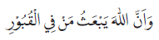
Ayat tersebut merupakan salah satu dalil naqli yang berkaitan dengan peristiwa setelah terjadinya kiamat, yaitu.…
A. Yaumul barzakh C. Yaumul mīzān
B. Yaumul ḥisāb D. Yaumul ba’atṡ
6. Perhatikan tabel berikut!
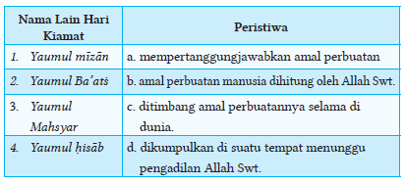
Pasangan yang tepat pada tabel tersebut adalah.…
A. 1-c, 2-a, 3-d, 4-b C. 3-c, 4-a, 1-d, 2-b
B. 2-c, 3-a, 4-d, 1-b D. 4-c, 1-a, 2-d, 3-b
7. Azkia sangat berhati-hati dalam sikap, perkataan dan perbuatannya. Ia yakin bahwa semua amal perbuatannya selama hidup di dunia akan dimintai pertanggungjawaban. Amal perbuatan baik dan buruk akan diperhitungkan dengan sangat cermat dan akurat serta tanpa terlewat sedikit pun. kasus ini menunjukkan bahwa Azkia meyakini peristiwa setelah kiamat yaitu.…
A. Yaumul ba’atṡ C. Yaumul barzakh
B. Yaumul ḥisāb D. Yaumul makhsyar
8. Ayat Al-Qur’an yang menjelaskan bahwa amal baik dan buruk manusia
selama hidup di dunia akan ditimbang pada hari kiamat adalah ….
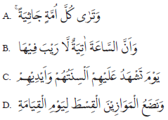
9. Orang-orang kafir, musyrik, dan munafik tampak menyesal saat di alam akhirat. Mereka begitu menderita menerima balasan Allah Swt.
Penderitaan itu bersifat kekal dan jauh lebih pedih daripada saat di dunia.
Seluruh kehidupannya dipenuhi dengan siksaan yang amat pedih. Ilustrasi di atas merupakan gambaran dari….
A. surga C. alam barzakh
B. neraka D. Padang Makhsyar
10. Perhatikan pernyataan-pernyatan berikut!
1) Syifa rajin membersihkan kelas setiap hari sebelum masuk sekolah.
2) Ketika jam istirahat, Farhan melaksanakan salat Ḍuha di mushola.
3) Nisa rajin menabung untuk menyongsong masa depan yang cerah.
4) Sebagai bendahara kelas, Ira mengelola keuangan dengan amanah.
5) Falah selalu berhati-hati dalam ucapan dan perbuatannya.
6) Fauzan selalu menjaga dirinya agar selalu tetap sehat.
Di antara pernyataan-pernyataan di atas, yang mencerminkan hubungan perilaku seseorang dengan keimanan kepada hari akhir adalah ….
A. 1, 2, dan5 C. 3, 5, dan 6
B. 2, 4, dan5 D. 4, 5, dan 6
Jawablah pertanyaan-pertanyaan berikut ini!
1. Deskripsikan makna iman kepada hari kiamat!
2. Akhir-akhir ini banyak terjadi bencana alam, musibah termasuk bencana pandemi covid-19. Coba kalian analisis berbagai bencana yang terjadi tersebut kaitannya dengan iman kepada hari akhir!
3. Budi adalah siswa kelas 9 di sebuah SMP yang baru berusia 14 tahun. Budi merasa hidupnya masih panjang karena masih ada banyak kesempatan untuk hidup di dunia ini, Budi ingin menghabiskan waktunya dengan apapun yang ia inginkan. Bagaimana menurut pendapatmu, apakah perilaku Budi mencerminkan perilaku orang yang beriman kepada hari akhir? Jelaskan bagaimana seharusnya perilaku orang yang beriman kepada hari akhir?
4. Mengapa kita harus percaya bahwa segala sesuatu akan berakhir dan segala perbuatan kita akan dapat balasan yang setimpal?
5. Deskripsikan bagaimana menurut pendapat kalian mengenai manfaat beriman kepada hari akhir, baik bagi kehidupan dunia dan akhirat!

2) Kunci jawaban soal dan Penghitungan Skor
a) Pilihan Ganda
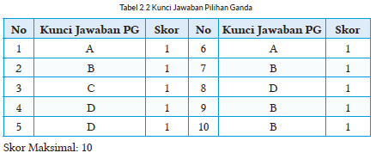

b) Essay
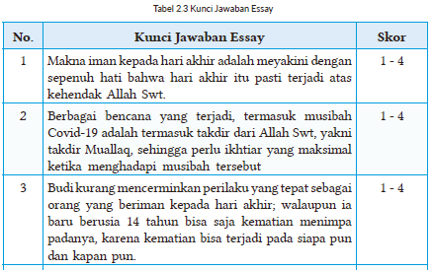\
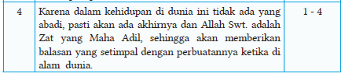
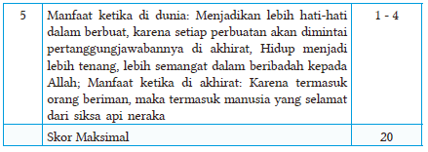
Kriteria Skor:
- 1 = Jika mampu menjawab namun sangat tidak sesuai dengan jawaban yang benar
- 2 = Jika mampu menjawab namun masih ada lebih dari dua kesalahan dari jawaban yang benar
- 3= Jika mampu menjawab namun masih ada satu kesalahan dari jawaban yang benar
- 4 = Jika mampu menjawab sesuai dengan jawaban yang benar

3) Pengolahan Nilai
Nilai akhir yang diperoleh peserta didik adalah hasil akumulasi dari nilai PG dengan nilai uraian, kemudian dibagi 3.
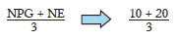

c. Penilaian keterampilan (Mari Berkreasi)
Rubrik ini berisi penilaian aspek keterampilan yang harus dicapai peserta didik. Teknik penilaian keterampilan yang digunakan dalam bab ini adalah membuat produk berupa majalah dinding mini dengan tema kiamat sudah dekat berisi tanda-tanda kiamat yang sudah muncul lalu dikaitkan dengan dalil naqli tentang tanda-tanda sebelum datangnya hari kiamat.
Rubrik Penilaian Produk :
Nama Kelompok : …………………………
Anggota : …………………………
Kelas : …………………………
Nama Produk : …………………………

Tabel 2.4 Tabel Rubrik Penilaian Produk
No | Aspek | Skor (1-5)
No | Aspek | 1 | 2 | 3 | 4 | 5
1 | Perencanaan
1 | a. Persiapan
1 | b. Jenis Produk
2 | Tahapan Proses Pembuatan
2 | a. Persiapan Alat dan Bahan
2 | b. Teknik Pengolahan
2 | c. Kerjasama Kelompok
3 | Tahap Akhir
3 | a. Bentuk Penayangan
3 | b. Inovasi
3 | c. Kreativitas
Total Skor
Petunjuk Penskoran:
Perhitungan skor akhir menggunakan rumus:
Skor perolehan x 100
Skor tertinggi
G. KEGIATAN PENGAYAAN DAN REMEDIAL
Kegiatan Tindak Lanjut
1. Remedial
Generasi Muslim yang saleh, alhamdulillah kalian telah mempelajari materi dan melakukan tugas-tugas (kegiatan 1-9). Bagi kalian yang masih kurang memahami materi bab ini, silakan lakukan langkah berikut:
a. Bacalah kembali materinya dengan seksama, apabila masih ada yang belum dipahami bisa bertanya kepada teman atau bapak/Ibu guru.
b. Kerjakan kembali tugas dan latihan dalam bab ini yang masih belum kalian pahami, baik Mari Bermuhasabah, Mari Berlatih, maupun Mari Berkreasi.

2. Pengayaan
Alhamdulillah sudah menyelesaikan pembelajaran materi ini. Untuk menambah wawasan kalian terkait materi ini, bukalah web, link, blog, buku, artikel yang memiliki konten berikut;
a. Kondisi umat akhir zaman
b. Kiamat ditinjau dari kajian ilmiah dan teknologi
c. Sebaik-baik bekal untuk akhirat

3. Mari Membiasakan Diri (Interaksi dengan Orang Tua)
Sebagai orang Islam kita perlu membiasakan berperilaku mawas diri dalam kehidupan sehari-hari sebagai wujud beriman kepada Hari Akhir. Berkaitan dengan hal tersebut, coba kalian catat, perbuatan baik apa yang pernah kalian lakukan, dan perbuatan buruk apa yang pernah kalian lakukan selama satu minggu, dan laporkan kepada guru Agama Islam pada saat jadwal pelajaran PAI, setelah ditandatangani oleh orangtua!
Tabel 2.6 Tabel Mari Membiasakan Diri
No. | Uraian Perbuatan Baik | Penyebab Terjadi | Perasaan Setelah Melakukannya
1
2
dst

No. | Uraian Perbuatan Buruk | Penyebab Terjadi | Upaya yang Dilakukan setelah Menyadari Perilaku Tersebut
1
2
dst

LAMPIRAN
A. LEMBAR KERJA PESERTA DIDIK
LEMBAR KERJA PESERTA DIDIK (LKPD)

Nama Siswa : ............................................
Kelas/Semester : ............................................
Tanggal Kegiatan : ............................................
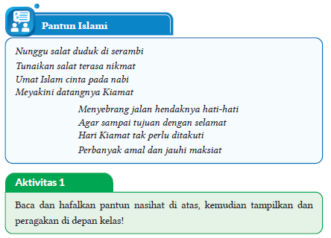

LEMBAR KERJA PESERTA DIDIK (LKPD)
A. Tafakkur
Nama Siswa : ............................................
Kelas/Semester : ............................................
Tanggal Kegiatan : ............................................
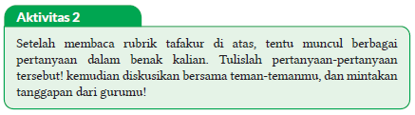

LEMBAR KERJA PESERTA DIDIK (LKPD)
C. Ṭalabul Ilmi
Nama Siswa : ............................................
Kelas/Semester : ............................................
Tanggal Kegiatan : ............................................
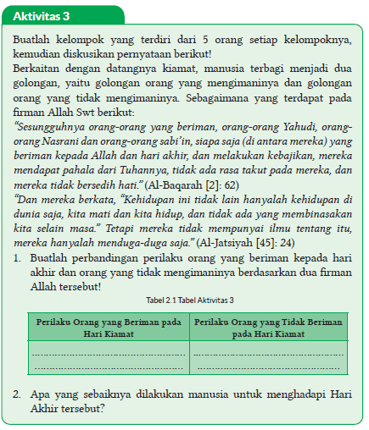

LEMBAR KERJA PESERTA DIDIK (LKPD)

Nama Siswa : ............................................
Kelas/Semester : ............................................
Tanggal Kegiatan : ............................................
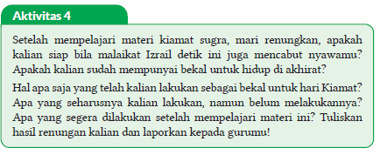

LEMBAR KERJA PESERTA DIDIK (LKPD)

Nama Kelompok : ............................................
Kelas/Semester : ............................................
Tanggal Kegiatan : ............................................
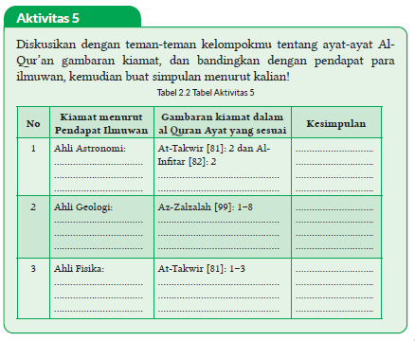

LEMBAR KERJA PESERTA DIDIK (LKPD)

Nama Kelompok : ............................................
Kelas/Semester : ............................................
Tanggal Kegiatan : ............................................
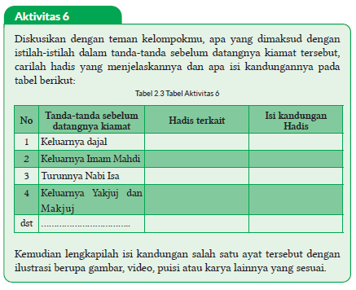
LEMBAR KERJA PESERTA DIDIK (LKPD)

Nama Siswa : ............................................
Kelas/Semester : ............................................
Tanggal Kegiatan : ............................................
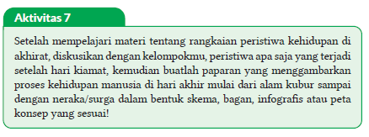

LEMBAR KERJA PESERTA DIDIK (LKPD)

Nama Siswa : ............................................
Kelas/Semester : ............................................
Tanggal Kegiatan : ............................................
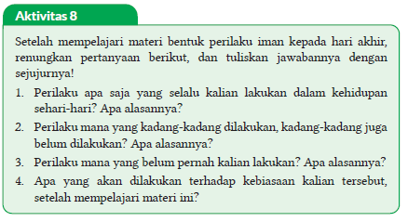

LEMBAR KERJA PESERTA DIDIK (LKPD)
E. Uswatun Hasanah
Nama Siswa : ............................................
Kelas/Semester : ............................................
Tanggal Kegiatan : ............................................
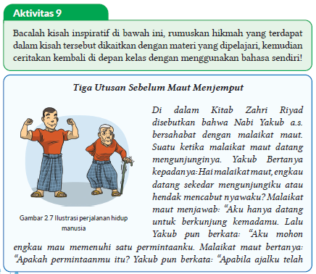
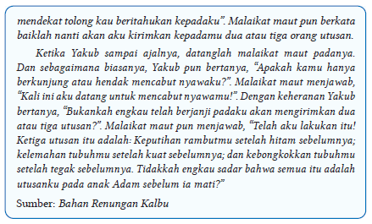
B. BAHAN BACAAN GURU & PESERTA DIDIK
- Guru dan peserta didik mencari berbagai informasi tentang meyakini hari akhir dengan mawas diri media atau website resmi dibawa nauangan kementerian pendidikan, kebudayaan, riset dan teknologi.
- Buku Panduan Guru dan Siswa Pendidikan Agama Islam dan Budi Pekerti untuk SMP/MTs Kelas IX : Penerbit, Kementerian Pendidikan, Kebudayaan, Riset, dan Teknologi Tahun 2022

C. GLOSARIUM
- Akhirat: Alam setelah kehidupan di dunia; masa setelah berakhirnya kehidupan dunia; alam baka
- Akikah: Secara bahasa artinya memutus, melubangi, membelah atau memotong, sedang secara syariat makna akikah adalah menyembelih kambing/domba sebagai tanda syukur kepada Allah Swt. atas lahirnya anak, baik laki-laki atau perempuan
- Alam Barzakh: Alam kubur yang merupakan pintu gerbang menuju akhirat atau batas antara alam dunia dan alam akhirat
- Al-Azifah: Hari yang sudah dekat
- Al-Hāqqah: Hari yang nyata dan benar adanya
- Al-Qari’ah: Hari yang menggetarkan hati
- Al-Ṭammah: Bencana. Maksudnya hari kiamat yang penuh bencana
- Al-Waqi’ah: Hari yang pasti kejadiannya
- Al-Zalzalah: Hari ketika dunia berguncang
- Hari akhir: Nama lain hari kiamat, hari berakhirnya kehidupan di dunia.
- Kiamat kubra: Peristiwa kehancuran alam semesta, sehingga berakhirnya kehidupan makhluk di dunia.
- Kiamat sugra: Peristiwa berakhirnya kehidupan sebagian makhluk di dunia
- Mawas diri: Peninjauan atau koreksi terhadap (perbuatan, sikap, kelemahan, kesalahan, dan sebagainya) diri sendiri
- Neraka: Tempat yang diperuntukkan bagi mereka yang membangkang dari perintah Allah Swt. selama hidup di dunia
- Neraka Hawiyah: Neraka bagi orang yang ringan timbangan amalnya
- Neraka Huṭamah: Neraka bagi orang yang hanya memikirkan dunia tanpa memikirkan akhirat
- Neraka Jahannam: Neraka bagi orang kafir, munafik dan orang sombong
- Neraka Jahim: Neraka bagi orang yang mendustakan agama dan menyembah berhala
- Neraka Lazha: Neraka bagi orang yang mendustakan kebenaran dan berpaling dari keimanan Neraka Sa’ir: Neraka bagi orang yang tidak mau mengeluarkan zakat dan memakan harta anak yatim
- Neraka Saqar: Neraka bagi orang yang tidak melaksanakan salat, selalu berbohong dan menyembah selain Allah Swt.
- Surga: Tempat yang diperuntukkan bagi orang beriman (mukmin), tempat yang penuh dengan berbagai kenikmatan, yang disediakan Allah bagi orang-orang yang bertakwa
- Surga Adn: Surga berupa taman tempat tinggal yang kekal, sebagai balasan bagi orang yang beriman dan beramal saleh selama di dunia
- Surga Al-Khuld: Surga yang kekal di dalamnya
- Surga Al-Ma’wa: Surga bagi orang-orang mukmin yang sungguh-sungguh beriman dan beramal saleh, takut kepada kebesaran Allah, dan menahan diri dari hawa nafsu
- Surga Al-Naim: Surga yang penuh dengan segala macam nikmat, bagi hamba Allah yang beriman dan beramal saleh
- Surga Firdaus : Surga tertinggi yang disediakan bagi orang-orang yang tidak menyekutukan Allah Swt., menjauhkan diri dari perbuatan maksiat, tidak berbuat munkar serta menjalankan segala perintah-Nya
- Yaumul Ba’atṡ: Hari dibangkitkannya semua manusia dari alam kubur (sejak manusia pertama yang meninggal) menuju ke Padang Mahsyar
- Yaumul Barzakh: Hari ditempatkannya manusia dalam alam barzakh/alam kubur, yang merupakan batas antara alam dunia dan alam akhirat
- Yaumul Hisab: Hari perhitungan amal perbuatan manusia selama menjalani hidup di dunia
- Yaumul Jaza: Hari dibalasnya amal perbuatan manusia yang dilakukan ketika di alam dunia
- Yaumul Mahsyar: Hari dikumpulkan seluruh manusia setelah dibangkitkan dari kuburnya
- Yaumul Mizān: Hari ditimbangnya amal perbuatan manusia ketika di dunia dari yang terkecil sampai yang terbesar
- Yaumul Hasrah: Hari penyesalan
- Yaumul Faṣl: Hari pemisahan
- Yaumul Hid: Hari pertanggungjawaban agama
- Yaumul Wa’id: Hari terlaksananya ancaman
- Yaumul ‘Aẓim: Hari yang agung
D. DAFTAR PUSTAKA
Ad-Damsyiqi, Ibnu Hamzah Al-Husaini Al-Hanafi. 2008. Asbabul Wurud 1 & 2. Terjemahan H.M. Suwarta dan Zafrullah Salim. Jakarta: Kalam Mulia.
Ahmad, Muhammad Yusuf. 2016. Ensiklopedi Tematis Ayat Al-Qur’an dan Hadits. Jilid 1, 3, 4, 5, 6, 7. Jakarta: Widya Cahaya.
Al-Hafizh, Ibnu Hajar Al-Asqalani. 2000. Bulughul Maram. Terjemahan Achmad Sunarto Jakarta: Pustaka Amani.
Al-Hasyimi, Abdul Mun’im. Harlis. 2009. Akhlak Rasul Menurut Bukhari-Muslim. Terjemahan Abdul Hayyie Al-Kattani. Jakarta: Gema Insani.
Al-Kumayi, Sulaiman. 2008. Hari-hari dalam Naungan Al-Qur’an. Jakarta: Erlangga.
Al-Munajjid, Muhammad bin Shalih. 2006. Silsilah Amalan Hati. Terjemahan Bahrun Abubakar Ihzan Zubaidi. Bandung: Irsyad Baitussalam.
Ash-Shan’ani, Muhammad Bin Ismail Al-Amir. t.t. Subulus Salam (Syarah Kitab Bulughul Maram). Jakarta: Darus Sunnah.
Asy-Syafrowi, Mahmud. 2014. Belajar Bijaksana dari Kehidupan Binatang. Jakarta: Buku Seru.
Bahreisy, Salim. 2008. Shohih Bukhori. Surabaya: Aden Publishing.
Bakhri, Syaiful. 2003. Oase Spiritual, Hikmah dalam Ujaran & Kisah. Jakarta: Erlangga.
Departemen Agama RI. 2007. Syaamil Al-Qur’an Terjemah Per Kata. Bandung: Haekal Media Centre.
Departemen Pendidikan Nasional. 2002. Ensiklopedi Islam. Jakarta: Ichtiar Baru Van Hoeve.
Developer, Saltanera. 2011. Ensiklopedi Hadis 9 Imam (software). Jakarta: Lidwa Pustaka.
Dewan Redaksi Ensiklopedi Islam. 2002. Ensiklopedi Islam. Jilid 1-5. Jakarta: Ichtiar Baru van Hoeve.
Hasan, Shahih. 2014. 110 Hikmah untuk Setiap Muslim. Surakarta: Al-Qudwah Publishing.
Hawwa Said. 2006. Tazkiyatun Nafs, Intisari Ihya Ulumuddin. Jakarta: Pena Pundi Aksara
Hendra, Endang. 2012. Menapaki Jejak Kejayaan Islam. Bandung: CII.
Husein, Musthafa Harahap. 2012. Risalah Tauhid. Bekasi: Al-Musthafawiyah Penebar Ilmu dan Kebajikan.
Kementerian Agama RI. 2011. Islam Rahmatan Lil’alamin. Jakarta: Kementerian Agama RI.
Madjid, Nurcholish, dkk. 2004. Ensiklopedi Islam untuk Pelajar. Jilid 1-6.Jakarta: Ichtiar Baru Van Hoeve.
Mughniyah, Muhammad Jawad. 2004. Al-Fiqhu ‘Ala Madzahibil Homsah. Terjemahan Masykur dkk. Beirut: Al-Jawad.
Puslitbang Lektur dan Khazanah Keagamaan. 2014. Kamus Istilah Keagamaan. Jakarta: Badan Litbang dan Diklat Kementerian Agama RI.
Rosidin, Mukarom Faisal, dkk. 2014. Sejarah Kebudayaan Islam MA Kelas X Penulis. Jakarta: Kementerian Agama RI.
Rusyd, Ibnu. Tim Akbar (Peny.). 2013. Bidayatul Mujtahid Wa Nihayatul Muqtashid. Terjemahan Abdul Rasyad Shiddiq. Penyunting. Jakarta: Akbar Media Eka Sarana.
Salim, Peter dan Yenny Salim. 1995. Kamus Bahasa Indonesia Kontemporer. Jakarta: Modern English Pres.
Sayyid, Sabiq. 1993. Fikih Sunnah. Bandung: Al Ma’arif.
Shabir, Muslich. 2004. Terjemah Riyadhus Shalihin 1 & 2. Semarang: Karya Toha Putra.
Shihab, Quraish. 1992. Membumikan Al-Qur’an. Bandung: Mizan.
Soenarto, Ahmad. 1988. Pelajaran Tajwid Praktis dan Lengkap. Jakarta: Bintang Terang.
Sulaiman, Moh.. H. M. Arif Faizin (Peny.). 2020. Sejarah Kebudayaan Islam MA Kelas XI. Jakarta: Kementerian Agama RI.
Taufik, Muhammad. 2013. Ensiklopedia Pengetahuan Al-Qur’an dan Hadis. Jakarta: Kamil Pustaka.
Team Baitul Hikmah. 2017. Ensiklopedia Pengetahuan Al-Qur’an dan Hadis. Jilid 2, 6, 7. Jakarta: Kamil Pustaka.
Team Baitul Hikmah. 2017. Sebab-Sebab Turunnya Ayat Al-Qur’an. Jakarta: Kamil Pustaka.
Tim Riset dan Studi Islam Mesir. 2005. Ensiklopedi Sejarah Islam. Jakarta: Pustaka Al-Kautsar.
Yatim, Badri. 2005. Sejarah Peradaban Islam. Dirasah Islamiyah II. Jakarta: Raja Grafindo Persada.
Yusuf, Mundzirin, dkk. 2006. Sejarah Peradaban Islam di Indonesia. Yogyakarta: Pustaka Yogyakarta.
Zakaria, A. 2003. Etika Hidup Seorang Muslim. Garut: Ibnu Azka Press. Maktabah asy-Syamilah

Internet:
Abbas, Fauzie Pradita. 2017. “Kisah Sultan Muhammad Al Fatih, Usia 21 Tahun Berhasil Taklukkan Konstantinopel”. Jabar Tribun News, 2 Agustus 2017, dilihat pada 8 November 2020. https://jabar.tribunnews.com/2017/08/02/kisah-sultan-muhammad-al-fatih-usia-21-tahunberhasil-taklukkan-konstantinopel?page=all .
Buya, Rahman. 2017. “Qarun Al-Munawwir dan Empat Nasehat Kepadanya”. Kaba 12, 2 Februari 2017, dilihat pada 17 Oktober 2020. https://kaba12.co.id/2017/02/02/qarun-al-munawwir-dan-empatnasehat-kepadanya/ .
Majelis Ulama Indonesia. 2017. “Fatwa Hukum Dan Pedoman Bermuamalah Melalui Media Sosial”. MUI, 5 Juni 2017, dilihat pada 8 Oktober 2020. http://mui.or.id/wp-content/uploads/files/fatwa/Fatwa-No.24-Tahun-2017-Tentang-Hukum-dan-Pedoman-Bermuamalah-Melalui-Media-Sosial.pdf .
Majid, Zamakhsyari Abdul. 2016. “Pergaulan dalam Pandangan Islam”. NU Online, 22 Desember 2016, dilihat pada 1 Agustus 2020. https://www.nu.or.id/post/read/73959/pergaulan-dalam-pandangan-islam .
Maulana, Tommy. 2019. “Lakukan Hal Ini Agar Memiliki Sikap Rendah Hati”. Umroh, 13 Juni 2019, dilihat pada 21 Oktober 2020. https://umroh.com/blog/lakukan-hal-ini-agar-memiliki-sikap-rendah-hati/ .
Mianoki, Abu ‘Athifah Adika dan Tuasikal, Muhammad Abduh. t.t. “Jauhilah Sikap Sombong”. Muslim, dilihat pada 24 Oktober 2020. https://muslim.or.id/3536-jauhi-sikap-sombong.html .
Oase. 2019. “Mengharap Kasih Sayang Langit dengan Menyayangi yang Di Bumi”. Majalah Oase, 21 Desember 2019, dilihat pada 18 Oktober 2020. https://majalahoase.ponpesmiftahulhuda.sch.id/mengharap-kasihsayang-langit-dengan-menyayangi-yang-di-bumi-2/ .
Radea, Pandu. 2020. “Kronologis Runtuhnya Kesultanan Turki Usmani”. Jernih, 3 Maret 2020, dilihat pada 7 November 2020. http://jernih.co/veritas/kronologis-runtuhnya-kesultanan-turki-usmani/ .
Rahmat, Aibdi. 2014. “Manusia sebagai Khalifatullah fil arḍ”. Analisa Daily, 22 Mei 2014, dilihat pada 8 Oktober 2020. https://analisadaily.com/berita/arsip/2014/5/23/31871/manusia-sebagai-khalifah-allah/ .
Rizqa, Hasanul. 2019. “Kisah Pengemis Yahudi Buta yang Masuk Islam”. Republika, 14 Maret 2019, dilihat pada 18 Oktober 2020. https://republika.co.id/berita/dunia-islam/islam-digest/19/03/14/pobezg458-kisah-pengemis-yahudi-buta-yang-masuk-islam .
Ruslan, Heri. 2020. “Kejayaan Khilafah: Sang Khalifah Sulaiman Al Qanuni”. Muslimah News, 27 Oktober 2020, dilihat pada 7 November 2020. https://www.muslimahnews.com/2020/10/27/kejayaan-khilafahsang-khalifah-sulaiman-al-qanuni/ .
S., Ahmad Gimmy Prathama. 2012. “Mutiara Hikmah dalam QS Al-Qashash: 77”. Unpad, 28 Mei 2012, dilihat pada 17 Oktober 2020. https://www.unpad.ac.id/rubrik/mutiara-hikmah-dalam-qs-al-qashash-77/ .
Sepdhani. 2014. “Fokuslah untuk Kehidupan Akhiratmu, Namun Jangan Lupakan Duniamu”. Cahaya Islamku, 16 Mei 2014, dilihat pada 17 Oktober 2020. https://sepdhani.wordpress.com/2014/05/16/fokuslah-untuk-kehidupan-akhiratmu-namun-jangan-lupakanduniamu/#more-219 .
Umrah.com. t.t. “Jadilah Salah Satu dari 5 Tanda Orang Tawadhu Ini!”. Umma, dilihat pada 21 Oktober 2020. https://umma.id/post/jadilahsalah-satu-dari-5-tanda-orang-tawadhu-ini-706501?lang=id .
Vaqih, Iswandi. 2013. “Etika Pergaulan Remaja pada Masa Modern Dilihat dalam Perspektif Hukum Islam”. Iswandi Vaqih, 27 April 2013, dilihat pada 1 Agustus 2020. http://iswandivaqih.blogspot.com/2013/04/etikapergaulan-remaja-pada-masa-modern.html .
Wiki How. t.t. “Cara Menjadi Rendah Hati”. Wiki How, dilihat pada 23 Oktober 2020. https://id.wikihow.com/Menjadi-Rendah-Hati .
https://palembang.tribunnews.com/Diunduh tanggal 20 Oktober 2020, pukul09.20 WIB.
https://www.brilio.net/news/Diunduh tanggal 20 Oktober 2020, pukul 09.10 WIB.

Mengetahui,  Kepala Sekolah ................................................  ................................................  NIP. ................................................ | ..........., ......................... 20..  Guru PAI  ................................................  NIP. ................................................

